Kto wybierał polskich władców? – analiza Michała Kopczyńskiego*
Wolna elekcja nie cieszy się dobrą opinią polskiej historiografii. Choć jej potępienie wydaje się oparte na racjonalnej analizie wydarzeń towarzyszących kolejnym wyborom, to jednak niemały wpływ na ocenę ma oczywista przewaga historyka nad współczesnym świadkiem wydarzeń biorąca się z faktu, że dziejopis zna dalszy bieg wydarzeń. A ów dalszy bieg – upadek szlacheckiej Rzeczypospolitej – nie sprzyjał afirmacji instytucji ustrojowych polsko-
-litewskiego państwa. […]
[...] w drugiej połowie 1572 roku i potem na styczniowym sejmie konwokacyjnym w Warszawie w 1573 roku zapadły podstawowe rozstrzygnięcia, które uczyniły polską wersję wyboru władców jedyną i niepowtarzalną. Jedyna i niepowtarzalna była zasada viritim, pozwalająca na uczestnictwo w elekcji każdemu szlachcicowi. Nie miała ona wprawdzie znaczenia bezpośredniego, bo przecież ani w sejmie, ani na elekcji nie głosowano większością, ale sama możliwość uczestnictwa w elekcji tłumów szlachty ograniczać miała zapędy senatorskiej elity [...]. Drugą cechą wyjątkową polskich wolnych elekcji był fakt, że startować mógł w walce o urząd każdy – cudzoziemiec lub krajowiec – rzecz jasna, pod warunkiem że był szlachcicem.
I wreszcie cecha trzecia, którą trudno uznać za wyjątkową, ale która miała ogromne znaczenie dla przyszłej oceny elekcji jako instytucji, czyli miejsce zjazdów – Warszawa. Wybór [...] stolicy księstwa mazowieckiego wygląda logicznie z punktu widzenia geografii. Warszawa to mniej więcej środek kraju, więc Litwini nie będą mogli narzekać, że są wykluczani (inna sprawa, że narzekali, ale przynajmniej musieli szukać innych argumentów). [...] Ale ówczesnym politykom nie tylko o geografię i sprawiedliwość chodziło, wybór Warszawy gwarantował bowiem liczną obecność szlachty mazowieckiej.
Szlachta stanowiła co najmniej 20 proc. ludności tej prowincji. Była to w ogromnej większości szlachta uboga, a więc – wedle późniejszych opinii – łatwo dająca sobą powodować*. Śledzący przebieg elekcji Henryka Walezego w 1573 roku papieski nuncjusz Commendoni* cieszył się, że trwający przy katolicyzmie Mazurzy* będą przeciwwagą protestantów. Z kolei protestanci posługiwali się w agitacji stereotypami wyśmiewającymi Mazurów. [...] Mieszkańcy Mazowsza mieli być zuchwali i skłonni do zwad, ale jednocześnie tchórzliwi, gadatliwi, głupi, zabobonni i wreszcie ograniczeni umysłowo. Ich ubóstwo pociągało za sobą ciasnotę politycznych horyzontów. Gdy pies usiądzie na jednem dziedzictwie, ogon musi położyć na drugim, kpiono. W piosence ludowej śpiewano: Jestem ja Mazur, Mazur bogaty; świcą się na mnie prześlicne saty […]. Mam ja i żupan żółty od świenta, co w nim mój pradziad pasał cielenta […].
Nic dziwnego, że karierę w historiografii zrobiły takie opinie, jak zapisana przez [...] Marcina Bielskiego, który tak opisuje w „Kronice polskiej” wybór Henryka Walezego: Mazurzy najwięcej głosami swymi na książę andegaweńskie zagęścili*; acz go i wymówić dobrze nie umieli i zwali Gaweńskim książęciem, a Ernest inaczej u nich nie był jedno Rdest. [...]
Czy tacy ludzie jak Mazurzy mogli dokonywać racjonalnych politycznych wyborów? Odpowiedź jest oczywista, tak jak i wyrok skazujący wolną elekcję na wieczne potępienie. Ale odpowiedzi oczywiste nie zawsze są słuszne, a do ich weryfikacji posłużyć powinna ta okropna, nudna statystyka.
Przejdźmy teraz do statystyki. Historycy piszący o elekcji Henryka Walezego mówią o 40–
–50 tys. jej uczestnikach, w tym 10 tys. z Mazowsza. Opierają się przy tym na relacjach francuskiego ambasadora Choisnina* i innych świadków. Czy jednak rzeczywiście można było rozmieścić w namiotach i przez dwa i pół miesiąca wyżywić taką liczbę ludzi w promieniu jednej mili od pola elekcyjnego na Kamionku*? [...] W kolejnych dwóch elekcjach udział wziąć miało już tylko od 12 do 20 tys. wyborców. Znów jednak zdani jesteśmy na świadectwa opisowe, bez oparcia przyziemnych, ale przez to bardziej wiarygodnych źródeł. [...] Podczas kolejnych elekcji liczba głosujących nawet nie zbliżyła się do owych 40–50 tys., które miały […] uczestniczyć w wyborze Henryka Walezego. Spadek liczby elektorów jest pozorny, przypisać go należy przeszacowaniu przez świadków wydarzeń wielkości zgromadzenia w 1573 roku. Ludność Korony (bez Litwy) liczyła w owym czasie ok. 3 mln, w tym 272 tys. szlachty. Odliczając połowę na niemające praw politycznych kobiety i dalsze 30% na młodzież, dochodzimy do 95 tys. dorosłych mężczyzn stanu szlacheckiego. Całkiem niewiarygodne jest, by pod Kamionek przybyła połowa szlachty Rzeczypospolitej. […]
Liczba elektorów w latach 1632–1764

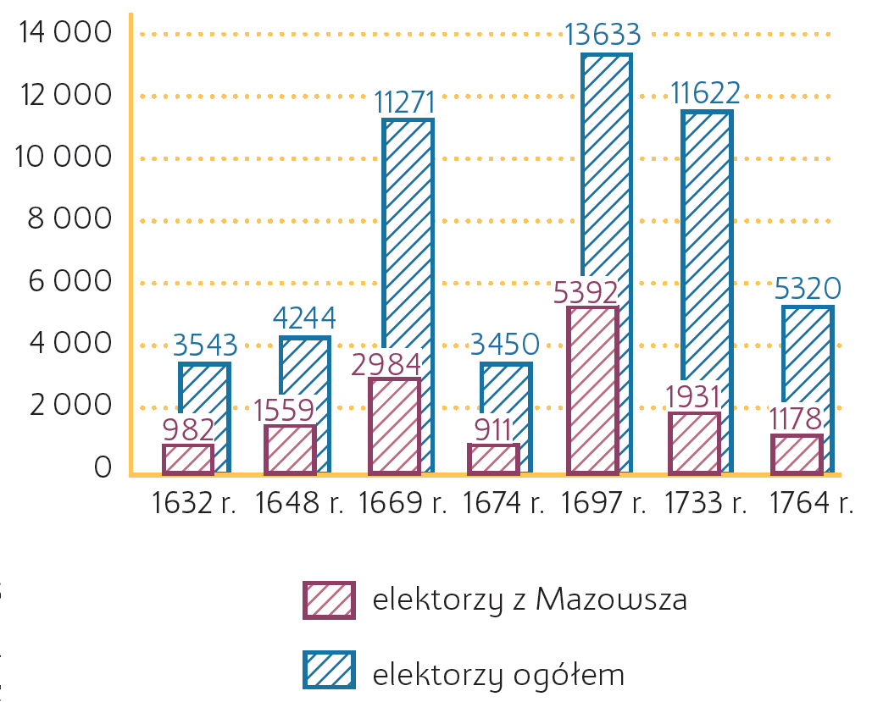
Wedle świadectwa suffragiów* przeciętna liczba elektorów nie dochodziła do 10 tys. Tylko trzykrotnie*, w okresach szczególnego napięcia, ten próg przekroczyła. [...] Spójrzmy teraz na udział Mazowszan. Z cytowanych powyżej danych o zaludnieniu Korony w końcu XVI wieku wynika, że szlachta mazowiecka stanowiła (wraz z Podlasiem) 60% ogółu tego stanu. Jeśli tak było, to jej 20-
-procentowy udział w elekcjach nie powinien dziwić. Szczególne poruszenie miało miejsce w latach 1648 i 1697. Podczas pozostałych elekcji bardziej mobilizowała się szlachta z innych części Rzeczypospolitej, co łatwo zauważyć, porównując ze sobą kolumny na wykresie. [...]
Poza elekcją 1697 roku i wyjątkowymi przypadkami – takimi jak masowy udział szlachty różańskiej* w elekcji Michała Korybuta Wiśniowieckiego – wybór monarchy mobilizował najwyżej 10 proc. podatników. Wyjątkami są ziemie położone w bezpośrednim sąsiedztwie pola elekcyjnego: warszawska, czerska, wyszogrodzka i zakroczymska. Po drugie, ziemie najliczniej zamieszkane przez drobną szlachtę leżały daleko od Warszawy i z reguły były słabo reprezentowane.
O tym, kto na Woli* bywał, przekonać się można na przykładzie elekcji Michała Korybuta Wiśniowieckiego. W 1669 roku na polu elekcyjnym zjawiło się 1875 elektorów z województwa mazowieckiego. Spośród nich udało się zidentyfikować 1294 osoby, czyli 69 proc. obecnych. 34 proc. z nich to szlachta bogata, posiadająca poddanych, która w skali całego województwa mazowieckiego stanowiła jedynie 14 proc. podatników. Można tym samym uznać, że skład społeczny uczestników elekcji różnił się istotnie od struktury społecznej szlachty województwa. Na elekcję przybywali głównie ci, którzy brali udział w życiu sejmikowym i zagadnienia polityczne nie były im obce. Od czasu do czasu pojawiały się zorganizowane przez możnych protektorów grupy, ale aż do elekcji Augusta II Sasa w 1697 roku było to zjawisko niezwykłe.
M. Kopczyński, Motłoch czy obywatele? Kto wybierał władców Rzeczypospolitej [HTML], 27.08.2015 [dostęp: 15.12.2020] [w:] Muzeum Historii Polski [online].
Dostępny w internecie: <https://muzhp.pl/pl/c/1584/>.

* Michał Kopczyński – polski historyk, profesor nauk humanistycznych i wykładowca na Uniwersytecie Warszawskim, specjalizujący się w historii gospodarczej, demografii historycznej i dziejach techniki
* powodować kimś – wpływać na kogoś
* Commendoni (czyt. komendoni)
* Mazurzy – dawne określenie mieszkańców Mazowsza
* zagęścić – tu: licznie oddać głosy
* Jean Choisnin (czyt. żan szłanę) – sekretarz francuskiego biskupa Jeana de Monluca
* Kamionek – dawniej Kamień, obecnie część Warszawy
* suffragia – spisy wyborców drukowane po zakończeniu elekcji, po raz pierwszy ukazały się po wyborze Władysława IV w 1632 r.
* trzykrotnie – mowa o elekcji Michała Korybuta Wiśniowieckiego (1669 r.), Augusta II Mocnego (1697 r.) oraz Augusta III (1733 r.)
* szlachta różańska – uboga szlachta mazowiecka wywodząca się z ziemi różańskiej, zazwyczaj będąca właścicielem kawałka wsi
* Wola – miejsce kolejnych elekcji władców polskich

Praca z materiałem
1. Wyjaśnij, co – według autora artykułu – przyczyniło się do negatywnej opinii o funkcjonowaniu wolnej elekcji w Rzeczpospolitej.
2. Wytłumacz, czy badania statystyczne potwierdzają tezę, że decydujący wpływ na wynik wolnych elekcji miał duży udział szlachty mazowieckiej.
3. Wyjaśnij pojęcia: sejm konwokacyjny, wolna elekcja, elekcja viritim, suffragia.
4. Wymień elementy czyniące polską wersję wyboru władców jedyną i niepowtarzalną.
5. Określ, jaki był powód wyboru Warszawy na miejsce zjazdów elekcyjnych szlachty.

